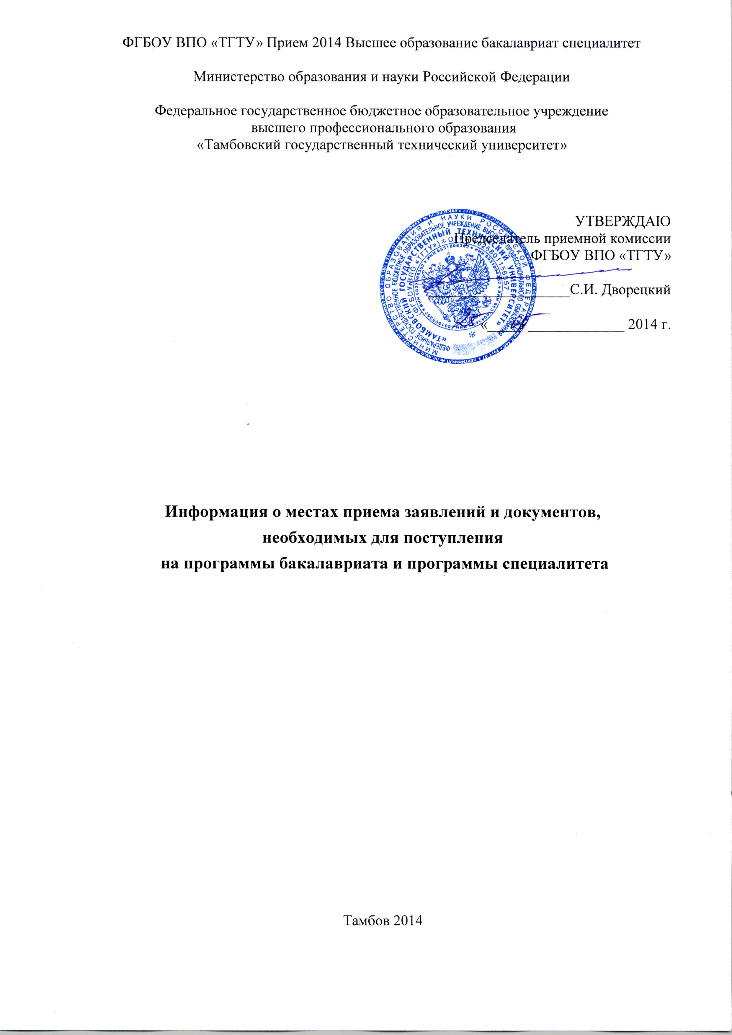

Информация о местах и сроках приема заявлений и документов,
необходимых для поступления в ФГБОУ ВПО «ТГТУ» в 2014 г.
Внимание! Для участия в ЕГЭ в дополнительные сроки необходимо подать заявление
до 05 июля 2014 года по адресу: г. Тамбов, Лаврова, 9, тел. 8-4752-470246
Прием заявлений и документов по очной и очно-заочной формам обучения:
- на места в рамках контрольных цифр приема
от лиц, поступающих на направление Архитектура,- 20 июня - 5 июля,
от лиц, поступающих по результатам вступительных испытаний, организуемых Университетом самостоятельно, - 20 июня - 10 июля,
от лиц, поступающих на обучение без прохождения вступительных испытаний, организуемых Университетом самостоятельно, - 20 июня - 25 июля;
- на места по договорам об оказании платных образовательных услуг
от лиц, поступающих на направление Архитектура, - 20 июня - 11 августа,
от лиц, поступающих по результатам вступительных испытаний, организуемых Университетом самостоятельно,- 20 июня - 11 августа,
от лиц, поступающих на обучение без прохождения вступительных испытаний, организуемых Университетом,- 20 июня - 18 августа;
Прием заявлений и документов по заочной форме обучения:
- на места в рамках контрольных цифр и на места по договорам об оказании платных образовательных услуг:
от лиц, поступающих по результатам вступительных испытаний, организуемых Университетом самостоятельно, - 20 июня - 05 сентября,
от лиц, поступающих на обучение без прохождения вступительных испытаний, организуемых Университетом самостоятельно, - 20 июня - 15 сентября.

ПРИЕМ ЗАЯВЛЕНИЙ И ДОКУМЕНТОВ ОРГАНИЗОВАН ПО СЛЕДУЮЩИМ АДРЕСАМ:

г. Тамбов, Мичуринская, 112, корпус А,
номера аудиторий для приема указаны в объявлении при входе в корпус А,
время работы: понедельник – пятница 9.00-15.00,
тел. 8-4752-630488, 8-4752-630495,
Проезд: до остановки «Технический университет» троллейбусами №№ 1, 6, 9,10, автобусами №№ 1, 8, 31, 50, 52, 55

для жителей Тамбовской области дополнительно:

г. Кирсанов, Советская, 3,
время работы: с 20 июня по 14 июля ежедневно 8.00-14.00, с 15 июля по 25 июля понедельник, среда, пятница 8.00-12.00, после 25 июля по дополнительно сообщаемому графику,
тел. 8-47537-35565,
ответственная за прием Гвоздева Елена Александровна.
Проезд: до остановки «Ж/д вокзал» автобусом № 1.

г. Мичуринск, Революционная, 94а, 3-й этаж, комн. 7,
время работы: вторник, среда, четверг, пятница 9.00-14.00
тел. 89158657125,
ответственная за прием Трушнина Ольга Викторовна.

г. Моршанск, К. Маркса, 52,
время работы: среда, суббота, воскресенье 10.00-14.00,
тел. 8-47533-21643,
ответственная за прием Бондарская Татьяна Анатольевна.
Проезд: до остановки «Почта» автобусами №№ 1, 2, 6

г. Уварово, Шоссейная, 39, офис 208,
время работы: понедельник- пятница 8.30-17.30, суббота 9.00-14.00,
тел. 8-47558-42700,
ответственный за прием Сафонов Юрий Александрович.
Проезд: до остановки «Техникум» автобусами №№ 1, 3

